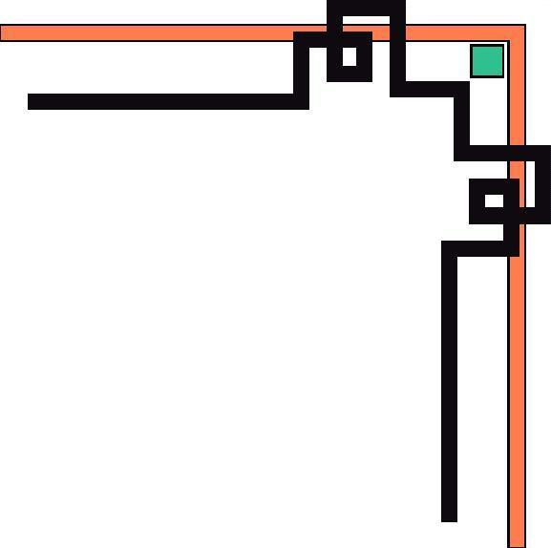


PHÒNG GIÁO DỤC VÀ ĐÀO TẠO HUYỆN THANH OAI
TRƯỜNG MẦM NON TAM HƯNG A



GIÁO ÁN

LĨNH VỰC PHÁT TRIỂN NGÔN NGỮ
HOẠT ĐỘNG LQ VĂN HỌC

Đề tài : Truyện thỏ con không vâng lời
Đối tượng : Trẻ 24 - 36 tháng tuổi – Lớp D2
Số trẻ : 16 –20 trẻ
Thời gian : 18 – 22 phút
Giáo viên dạy: Bùi Thị Ngọc – Lê Thị Mỹ

Đơn vị : Trường mầm non Tam Hưng A

Năm học 2022 - 2023

I. MỤC ĐÍCH YÊU CẦU
1. Kiến thức
- Trẻ biết tên câu chuyện: Thỏ con không vâng lời, tên tác giả Nguyễn Thị Thảo, tên một số nhân vật trong truyện: Thỏ mẹ, thỏ con, bươm bướm, bác Gấu.
- Trẻ hiểu nội dung câu chuyện: Nói về bạn Thỏ con vì không vâng lời mẹ đi chơi xa nên đã bị lạc đường về nhà. Nhờ có bác Gấu dắt về nên Thỏ con mới về được với mẹ.
2. Kĩ năng
- Trẻ nói được tên câu chuyện: Thỏ con không vâng lời, tên tác giả Nguyễn Thị Thảo, tên các nhân vật trong truyện: Thỏ mẹ, thỏ con, bươm bướm, bác Gấu.
- Trẻ trả lời được một số câu hỏi đàm thoại theo nội dung câu chuyện.
3. Thái độ
- Trẻ hứng thú khi tham gia hoạt động.
- Trẻ biết nghe lời ông bà, bố mẹ, cô giáo và biết xin lỗi khi mình mắc lỗi.
II. CHUẨN BỊ
* Đồ dùng của cô.
- Ti vi, máy tính, que chỉ.
- Bàn mô hình sân khấu truyện.
- Nhạc bài hát: Trời nắng trời mưa
- Tranh minh họa câu chuyện: Thỏ không vâng lời
- Rối đế truyện: Thỏ con không vâng lời.
- Powerpoint truyện: Thỏ con không vâng lời.
- Cô thuộc truyện: Thỏ con không vâng lời.
* Đồ dùng của trẻ.
- Ghế ngồi đủ cho trẻ.
- Trang phục đầu tóc gọn gàng, phù hợp với thời tết.

Hoạt động của cô | Hoạt động của trẻ
1: Ổn định tổ chức.  - Xúm xít, xúm xít  - Cô giới thiệu khách.  - Cô và trẻ chơi trò chơi: “ Trời nắng trời mưa”  + Các con vừa chơi trò chơi gì?  + Thế các bạn Thỏ đã về được nhà của mình chưa?  - A! Các bạn thỏ đã về được nhà rồi. Các con biết không có một bạn Thỏ mải đi chơi xa quên cả lối về nhà, đó chính là bạn Thỏ trong câu chuyện “Thỏ con không vâng lời” cô sẽ kể cho các con nghe nhé!  2: Phương pháp, hình thức tổ chức:  * Kể cho trẻ nghe chuyện “Thỏ con không vâng lời”  (TG: Nguyễn Thị Thảo).  - Cô giới thiệu tên câu chuyện, tên tác giả.  * Cô kể lần 1: Kể bằng giọng kể truyền cảm, kết hợp ánh mắt, cử chỉ, điệu bộ.  + Cô vừa kể cho các con nghe câu chuyện gì?  - Để câu chuyện thêm hay hơn, hôm nay cô đã chuẩn bị những hình ảnh minh họa cho câu chuyện này rất là đẹp đấy, bây giờ cô mời cả lớp cùng chú ý lắng nghe cô kể truyện nhé!  * Cô kể lần 2: Kết hợp hình ảnh powerpoint.  Nội dung câu chuyện nói về thỏ mẹ đi vắng, dặn thỏ con ở nhà không được đi chơi xa, nhưng thỏ con không nghe lời mẹ đã đi chơi xa thật xa và quên cả đường về nhà, may có bác Gấu tốt bụng đã đưa thỏ con về nhà.Thỏ con ân hận và xin lỗi mẹ.  * Trích dẫn, đàm thoại:  - Cô vừa kể cho các con nghe câu chuyện gì?  - Trong truyện có những ai?  - Thỏ mẹ dặn Thỏ con như thế nào?  - Thỏ con trả lời ra sao?  “ Một hôm , Thỏ mẹ dặn Thỏ con: Thỏ con của me! Con ở nhà, chớ đi chơi xa con nhé!”  - Ai đã rủ Thỏ con đi chơi?  “Nhưng bươm bướm bay đến, bươm bướm gọi: Thỏ con ơi! Ra vườn kia chơi đi! Ở đấy có cỏ này, có hoa này, thích lắm.”  - Thỏ con đi chơi với bạn Bướm và Thỏ con đã bị làm sao?  “ Thỏ con liền chạy theo Bươm Bướm. Thỏ con đi chơi mãi… chơi mãi… xa… thật xa…Thế rồi, Thỏ con quên cả lối về nhà”  - Thỏ con khóc như thế nào? (Cô cho trẻ bắt chước tiếng Thỏ con khóc)  -Ai đã đưa Thỏ con về nhà?  “Bác gấu đi qua, thấy Thỏ con khóc. Bác dắt Thỏ con về nhà.”  - Về đến nhà, Thỏ con đã làm gì?  (Cô cho cả lớp khoanh tay giống bạn Thỏ xin lỗi mẹ)  “ Thỏ mẹ chạy ra ôm Thỏ con,Thỏ con nói với mẹ: Mẹ dặn con ở nhà, con lại đi chơi xa, con xin lỗi mẹ ạ!”  - Khi ở nhà các con có được tự ý đi chơi không?  - Các con ạ! Câu chuyện “Thỏ con không vâng lời” còn rất hay khi kể trên sân khấu rối đấy! Cô mời các con cùng lắng nghe cô kể nhé!  * Cô kể truyện lần 3: Kết hợp với rối đế  + Hỏi trẻ tên câu chuyện gì?  - Cô cho trẻ chơi trò chơi: Con thỏ  - Ngoài ra câu chuyện “Thỏ con không vâng lời” còn có phim hoạt hình nữa đấy, cô mời các con hãy ngồi xuống và nhìn lên màn hình xem phim hoạt hình nhé!  * Cô kể truyện lần 4: Cô cho trẻ xem hoạt hình.  + Hỏi trẻ tên câu chuyện, tên tác giả?  * Giáo dục: Qua câu chuyện “Thỏ con không vâng lời” các con phải ngoan ngoãn, biết vâng lời bố mẹ, cô giáo và người lớn. Không được đi chơi xa một mình và biết xin lỗi khi mình mắc lỗi nhé.  3. Kết thúc  - Cô nhận xét giờ học và khen động viên trẻ.  - Giờ học đến đây là hết rồi, các con khoanh tay chào các cô nào!  - Cô cho trẻ hát vận động theo nhạc bài: “Trời nắng trời mưa” ra ngoài. | Trẻ đứng bên cô  Trẻ chào khách  Trẻ chơi trò chơi  Trẻ trả lời  Trẻ trả lời  Trẻ lắng nghe  Trẻ lắng nghe cô kể  Trẻ trả lời  Trẻ lắng nghe  Trẻ lắng nghe  Trẻ trả lời  Trẻ trả lời  Trẻ trả lời  Trẻ trả lời  Trẻ lắng nghe  Trẻ trả lời  Trẻ lắng nghe  Trẻ trả lời  Trẻ lắng nghe  Trẻ bắt chước tiếng khóc của Thỏ con  Trẻ trả lời  Trẻ lắng nghe  Trẻ trả lời  Trẻ khoanh tay và nói: “Con xin lỗi mẹ ạ!”  Trẻ lắng nghe  Trẻ trả lời  Trẻ lắng nghe  Trẻ chú ý lắng nghe  Trẻ trả lời  Trẻ chơi trò chơi  Trẻ chú ý xem  Trẻ trả lời  Trẻ lắng nghe  Trẻ chào khách  Trẻ vận động theo nhạc

